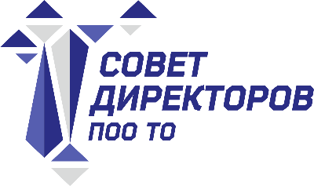
Заседание Совета директоров ПОО ТО

Дата и время: 18 декабря 2019 года, 14.00 ч.
Место проведения: г. Тюмень, ул. Володарского 49, (Департамент образования и науки Тюменской области)

Повестка:
- Инвариантный курс «Расширяем горизонты ProfilUm»: первые итоги реализации.
Путра Е. В., директор Государственного автономного профессионального образовательного учреждения Тюменской области «Тюменский техникум строительной индустрии и городского хозяйства».

- О выполнении плана мероприятий Совета директоров профессиональных образовательных организаций Тюменской области за 2019 год.
Агапов В. Н., Председатель Совета директоров профессиональных образовательных организаций Тюменской области.

- План работы Совета директоров профессиональных образовательных организаций Тюменской области на 2020 год.
Агапов В. Н., Председатель Совета директоров профессиональных образовательных организаций Тюменской области.

- План мероприятий Совета директоров профессиональных образовательных организаций Тюменской области на 2020 год.
Агапов В. Н., Председатель Совета директоров профессиональных образовательных организаций Тюменской области.

- Разное:

